KERJASAMA PEMERINTAH JAWA BARAT – PEMERINTAH PROVINSI CHIANG RAI DI BIDANG PARIWISATA DAN PENGARUHNYA TERHADAP WISATAWAN KE JAWA BARAT

SKRIPSI
Diajukan untuk Memenuhi Salah Satu Syarat Dalam Menempuh Ujian Sarjana Program Strata Satu Pada Jurusan Ilmu Hubungan Internasional

RIZKI ANANDA
NPM 112030010

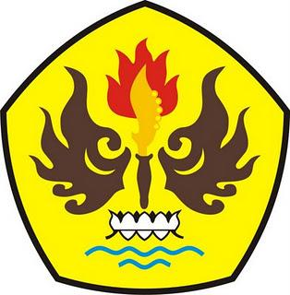

FAKULTAS ILMU SOSIAL DAN ILMU POLITIK
UNIVERSITAS PASUNDAN BANDUNG
2015

